Аппетиты растут! Теперь в каждом меню Шефмаркет по 12 блюд на выбор

Готовить с Шефмаркет становится всё интересней. Сервис делает ставку на разнообразие и грандиозно расширяет меню.

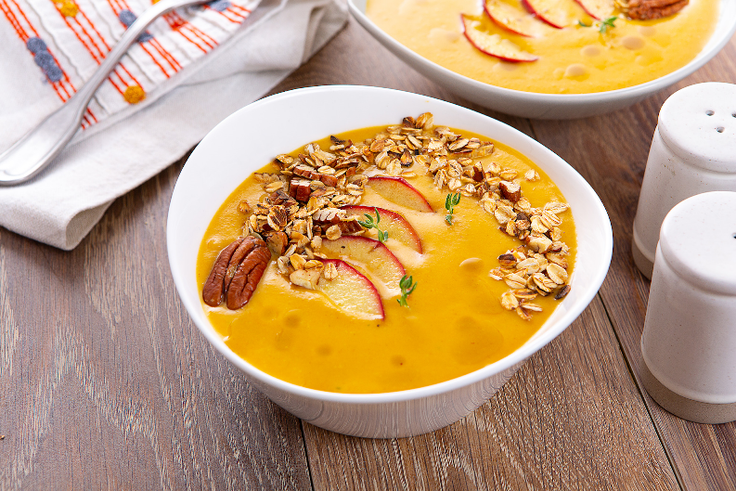
Шефмаркет – первый в России сервис по доставке продуктов с рецептами. Всё просто: выбираете на сайте или в мобильном приложении, что хотите приготовить, и вам привозят ровно столько ингредиентов, сколько нужно для блюда.

У Шефмаркет 4 меню – «Семейное», «Оригинальное», «Баланс», «20 минут».
С июля в каждом – по 12 блюд на выбор. Это самый широкий выбор среди всех компаний-аналогов. В основном в меню главные блюда, а также супы, салаты и десерты. Меню обновляются еженедельно, рецепты продумывает команда шеф-поваров, диетологов и технологов.

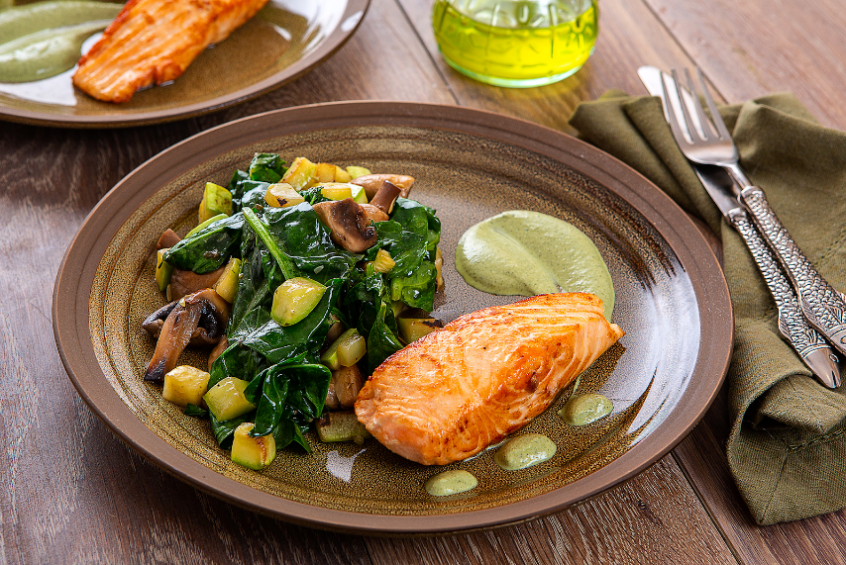
Широта выбора дает простор для формирования индивидуального рациона на неделю, который может включать не только ужины, обеды и перекусы, но и блюда для романтических вечеров и праздничных событий. А также можно сформировать функциональное меню, предназначенное для соблюдающих диету, пост или вегетарианцев.

Доставка Шефмаркет бесплатна и осуществляется в Москве и Московской области (до 60 км от МКАД), Санкт-Петербурге и Ленинградской области (до 30 км от города), Нижнем Новгороде и Нижегородской области (до 30 км от города). Посмотреть меню можно на chefmarket.ru

